Об итогах месячника оборонно-массовой и спортивной работы

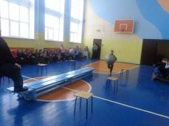
С целью создания условий для формирования, развития патриотических чувств, углубления знаний по истории, традициям своей страны, уважительного отношения к своей Родине, поддержке стремления учащихся служить Отечеству, воспитания морально - волевых качеств личности детей и подростков, пропаганды здорового образа жизни в период с 24 января по 24 февраля 2022 года в школах района проведен месячник «Оборонно-массовой и спортивной работы».

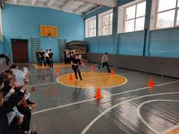
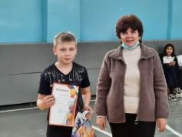
18 февраля 2022 года в рамках месячника в 5"А" и 5 "Б" классах МБОУ СОШ с. Большой Труев прошли спортивные соревнования «А, ну-ка, мальчики». Ученики с азартом соревновались в умениях и навыках, показали не только ловкость и мастерство, но и ум. Такие мероприятия способствуют сплочению детских коллективов.
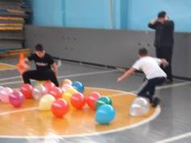
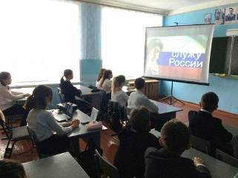

В филиале МБОУ СОШ с. Пионер – СОШ с. Ясная Поляна в рамках месячника гражданско-патриотической и спортивно-массовой работы проведены следующие мероприятия:
- тематические «Уроки мужества» (1-11 классы);
- тематические классные часы и акции (1-11 классы);
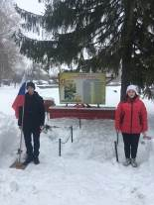
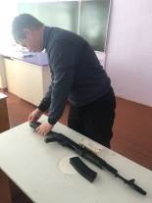
- практическое занятие по разборке/сборке АК (8-11 классы);
- соревнование по волейболу (8-11 классы);
- сдача норм ВФСК ГТО (10-11 классы)
- возложение цветов и вахта памяти у мемориала воинов-Яснополянцев, участников Великой Отечественной Войны;
- смотр строевой подготовки (5-11 класс);
- обновление стенда о выпускниках, проходящих службу в рядах ВС РФ.
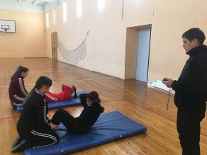
В рамках проведения месячника оборонно-массовой и спортивной работы в МБОУ СОШ с. Махалино преподавателем-организатором ОБЖ Трусовым С.П. были проведены следующие мероприятия:
- -Классные часы на тему «Армейский чемоданчик».
- - В начальных классах проведены «Веселые старты».
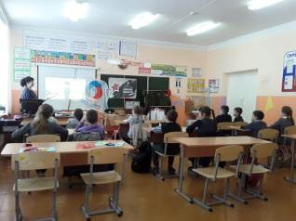
- - В среднем и старшем звене проведена лыжная эстафета.
